Báo cáo thực hành
Họ và tên: Võ Khánh Toàn
Mã số sinh viên: 202516919
Lớp: IT3220 – ITE6 (02)
Ngày thực hành: 24/3/2026
Bài thực hành 1
1. Yêu cầu đề bài
• Viết một chương trình C đơn giản để hiển thị dòng chữ "Hello World" ra màn hình.
• Biên dịch chương trình bằng gcc.
• Thực thi chương trình và quan sát kết quả.
• Thử tạo lỗi cú pháp, ghi lại thông báo lỗi, sau đó sửa và chạy lại.
2. Dữ liệu vào / ra
Dữ liệu vào:
Mã nguồn chương trình C (hello.c) với nội dung:
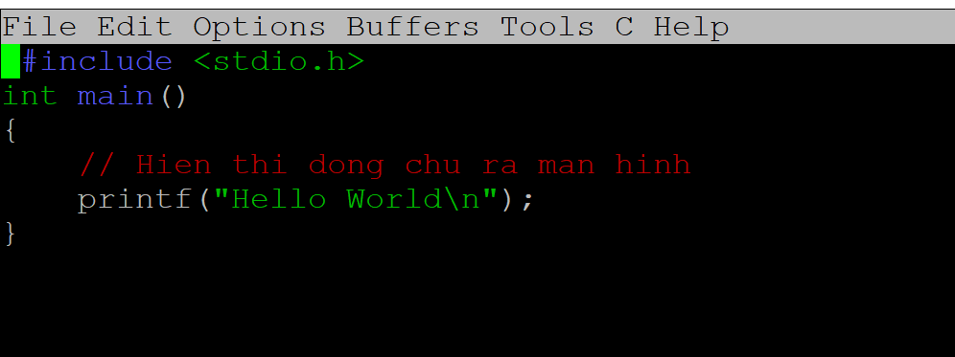
Dữ liệu ra:
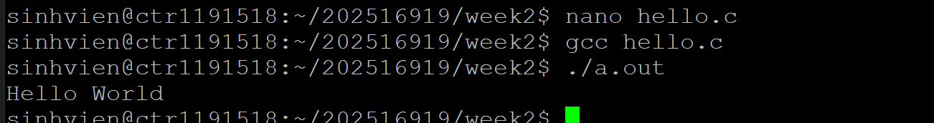
3. Phương pháp giải quyết / Các bước thực hiện
- Soạn thảo chương trình
  - Tạo file hello.c bằng emacs hoặc nano.
  - Nhập nội dung chương trình như trên.
- Biên dịch chương trình
  - Dùng lệnh:
gcc hello.c
  - Nếu không có lỗi, hệ thống tạo file thực thi mặc định a.out.
- Chạy chương trình
  - Thực thi:
bash
./a.out
  - Màn hình hiển thị: Hello World.
- Thử tạo lỗi
  - Mở lại file hello.c, xóa hoặc thay đổi một số ký tự (ví dụ: bỏ dấu ;, xóa #include, đổi tên hàm main).
  - Biên dịch lại bằng gcc hello.c.
  - Quan sát và ghi lại thông báo lỗi.
- Sửa lỗi và chạy lại
  - Khôi phục chương trình đúng cú pháp.
  - Biên dịch và chạy lại để nhận kết quả chính xác.
- Tạo file thực thi với tên khác
  - Biên dịch với tên sayhello:
gcc hello.c -o sayhello
  - Chạy:
./sayhello
  - Kết quả: Hello World.
4. Các kết quả thu được
-) Soạn thảo/Biên dịch chương trình:

-) Thử tạo lỗi [5 lỗi biên dịch]
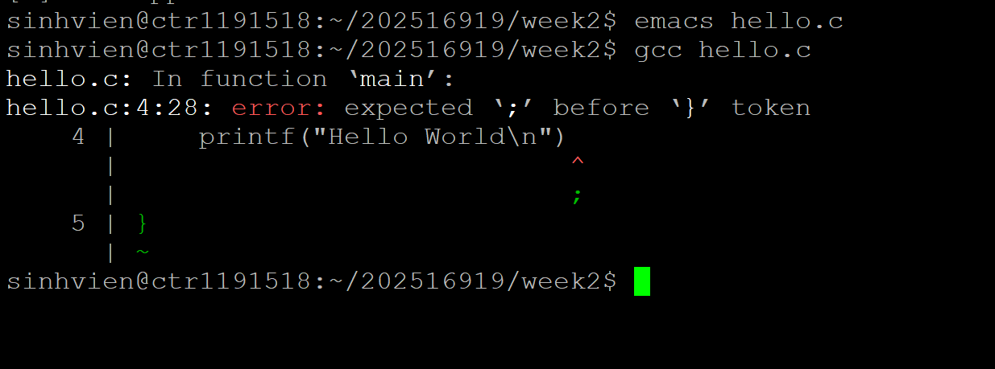
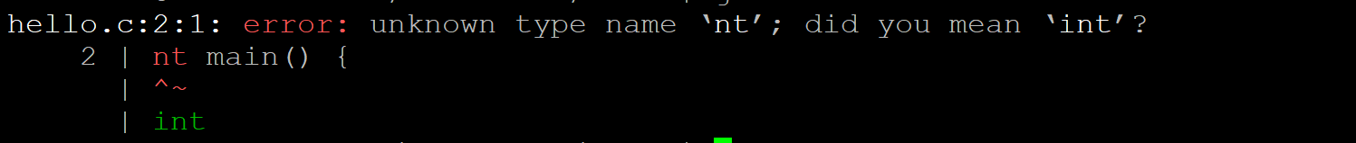
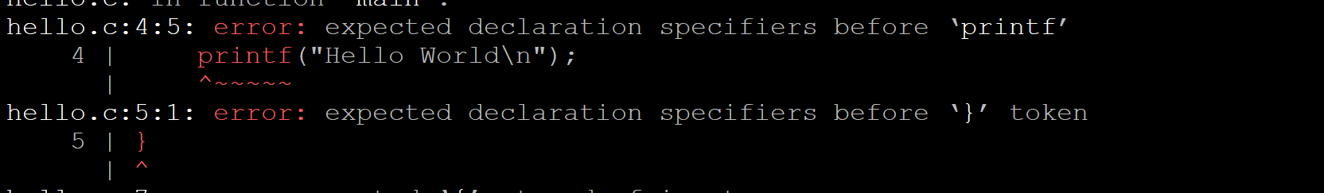
-) Tạo File thực thi với tên khác

Bài thực hành 2
1. Yêu cầu đề bài
• Viết chương trình C hiển thị hai dòng chữ:
- "Welcome to C"
- "Programming Introduction."
• Biên dịch chương trình bằng gcc để tạo file thực thi hello1.
• Thực thi chương trình và quan sát kết quả.
• Chỉnh sửa chương trình để đảm bảo dòng "Programming Introduction." xuất hiện trên dòng mới.
2. Dữ liệu vào / ra
Dữ liệu vào:
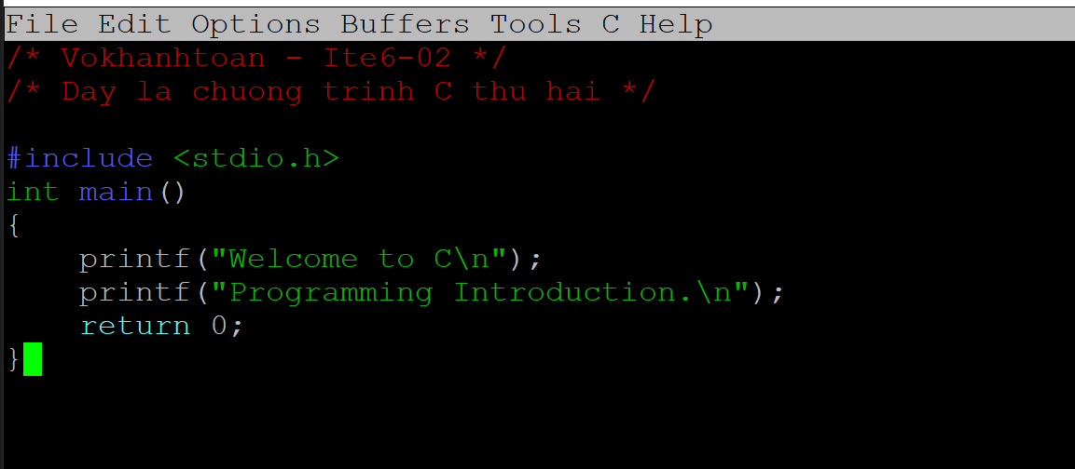
Dữ liệu ra:

3. Các bước thực hiện
- Soạn thảo chương trình
  - Tạo file hello1.c bằng emacs.
  - Nhập nội dung chương trình như trên.
- Biên dịch chương trình
  - Dùng lệnh:
gcc hello1.c -o hello1
  - Nếu không có lỗi, hệ thống tạo file thực thi hello1.
- Chạy chương trình
  - Thực thi:
./hello1
  - Quan sát kết quả hiển thị.
- Chỉnh sửa để xuống dòng
  - Mở lại file hello1.c.
  - Thêm ký tự \n sau câu "Welcome to C":
printf("Welcome to C\n");
printf("Programming Introduction.\n");
  - Lưu và thoát.
- Biên dịch và chạy lại
  - Biên dịch:
gcc hello1.c -o hello1
  - Chạy:
./hello1
  - Kết quả hiển thị đúng yêu cầu.

4. Các kết quả thu được
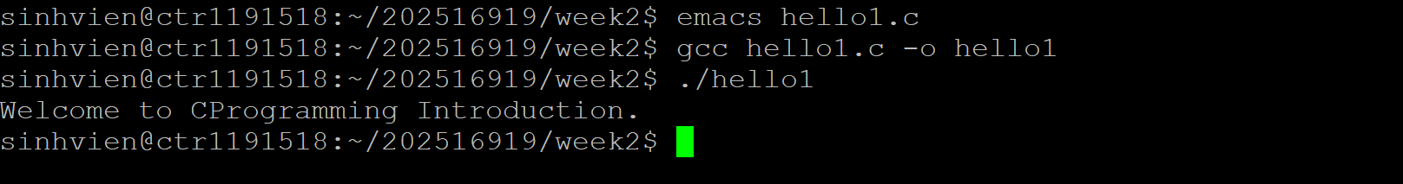

Bài thực hành 3
1. Yêu cầu đề bài
Viết chương trình C để giới thiệu bản thân và chào người dùng.
3. Dữ liệu vào/ra
Dữ liệu vào:
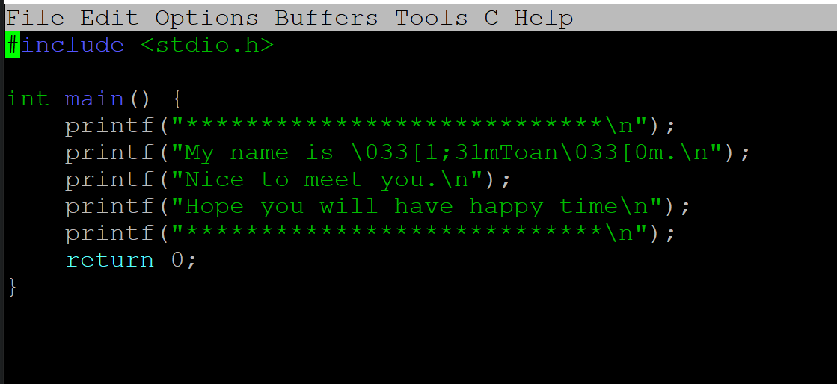
Dữ liệu ra:
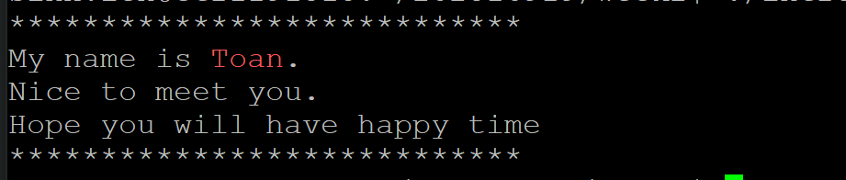
3. Các bước thực hiện
• Soạn thảo chương trình
- Tạo file intro.c bằng emacs hoặc nano.
- Nhập nội dung chương trình như trên.
• Biên dịch chương trình
- Dùng lệnh:
gcc intro.c -o intro
- Nếu không có lỗi, hệ thống tạo file thực thi intro.
• Chạy chương trình
- Thực thi:
./intro
- Quan sát kết quả hiển thị đúng yêu cầu.
4. Các kết quả thu được
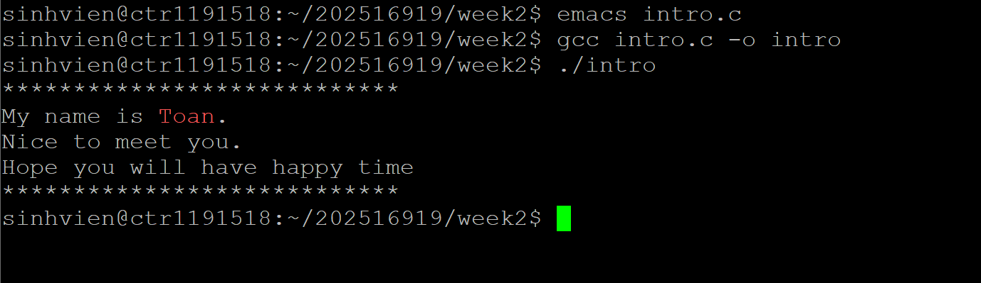

Bài thực hành 4
1. Yêu cầu đề bài
- Lưu chương trình tính toán các thông số hình tròn vào tệp pi.c.
- Biên dịch thành tệp thực thi pi.out.
- Chạy chương trình và ghi lại kết quả.
- Hiểu mã nguồn và bổ sung chú thích trước mỗi câu lệnh.
2. Dữ liệu vào/ra
Dữ liệu vào:
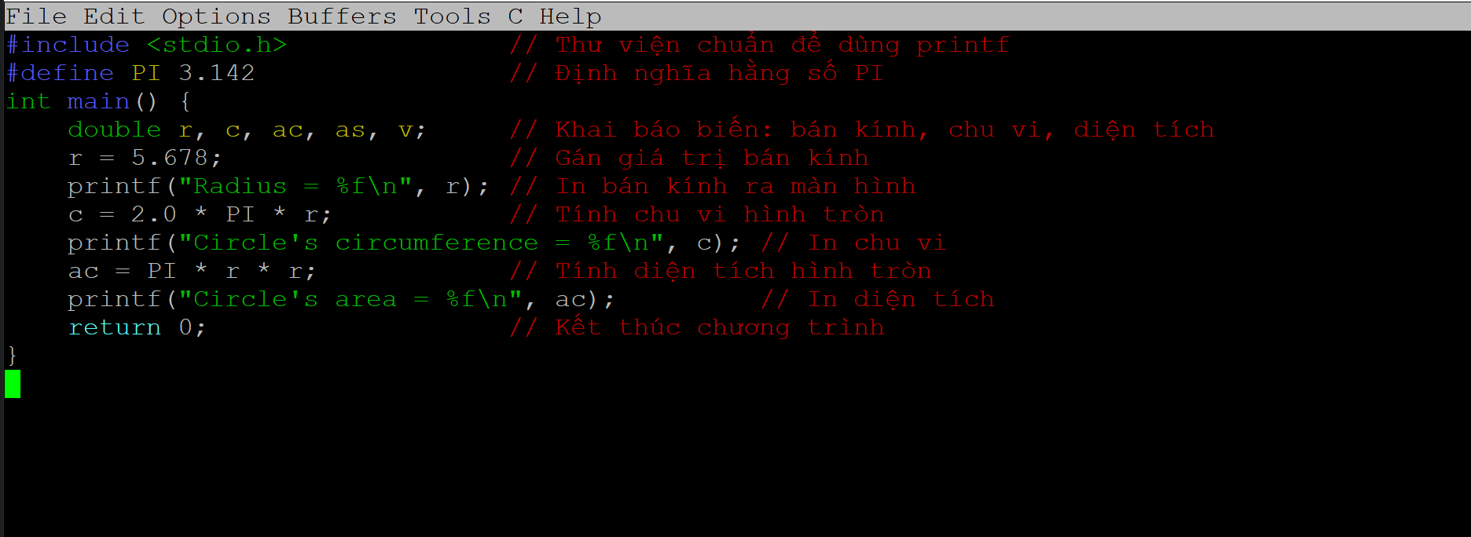
Dữ liệu ra:
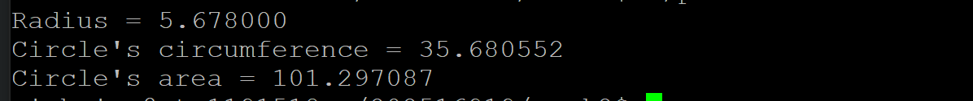
3. Các bước thực hiện
• Soạn thảo chương trình
- Tạo file pi.c bằng emacs hoặc nano.
- Nhập nội dung chương trình và thêm chú thích trước mỗi câu lệnh.
• Biên dịch chương trình
- Dùng lệnh:
gcc pi.c -o pi.out
- Nếu không có lỗi, hệ thống tạo file thực thi pi.out.
• Chạy chương trình
- Thực thi:
./pi.out
- Quan sát kết quả hiển thị.
4. Các kết quả thu được
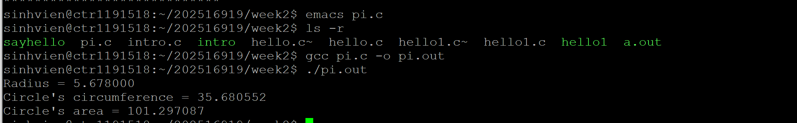

Bài thực hành 5
1. Yêu cầu đề bài
- Nhập chương trình C in ra các số từ 0 đến 9 vào tệp loop.c.
- Biên dịch thành tệp thực thi loop.out.
- Chạy chương trình và ghi lại kết quả.
- Hiểu mã nguồn và bổ sung chú thích trước mỗi câu lệnh.
2. Dữ liệu vào/ra
Dữ liệu vào:
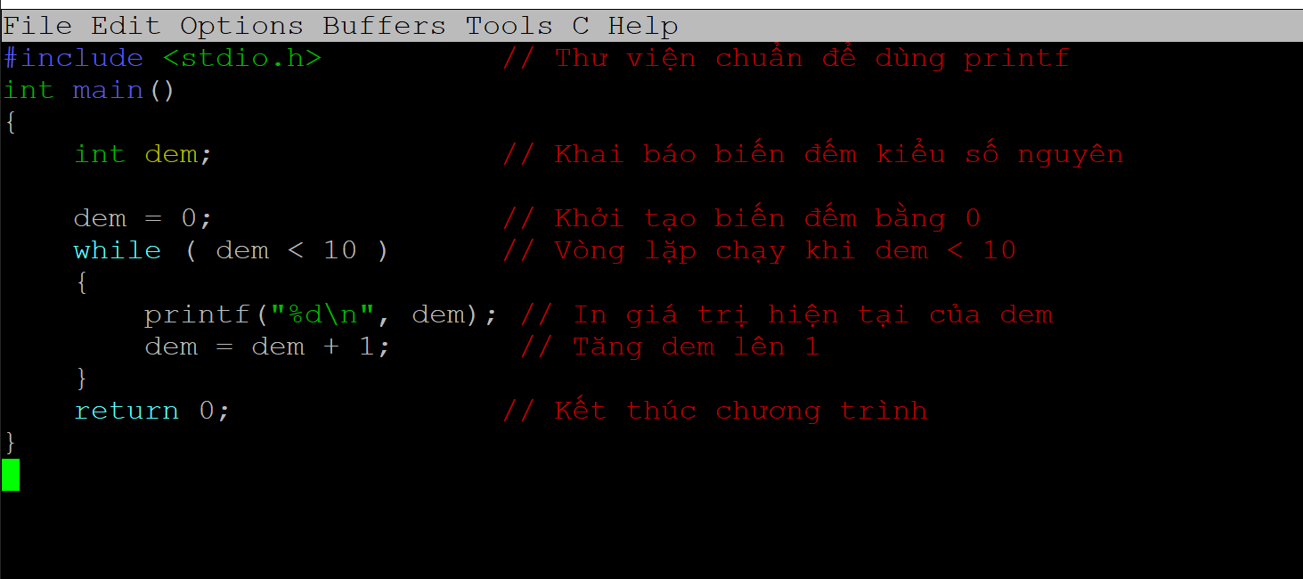
Dữ liệu ra:
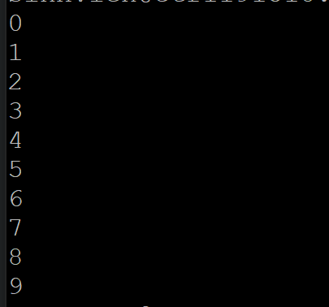
3. Các bước thực hiện
• Soạn thảo chương trình
- Tạo file loop.c bằng emacs hoặc nano.
- Nhập nội dung chương trình và thêm chú thích trước mỗi câu lệnh.
• Biên dịch chương trình
- Dùng lệnh:
gcc loop.c -o loop.out
- Nếu không có lỗi, hệ thống tạo file thực thi loop.out.
• Chạy chương trình
- Thực thi:
./loop.out
- Quan sát kết quả hiển thị.
4. Các kết quả thu được
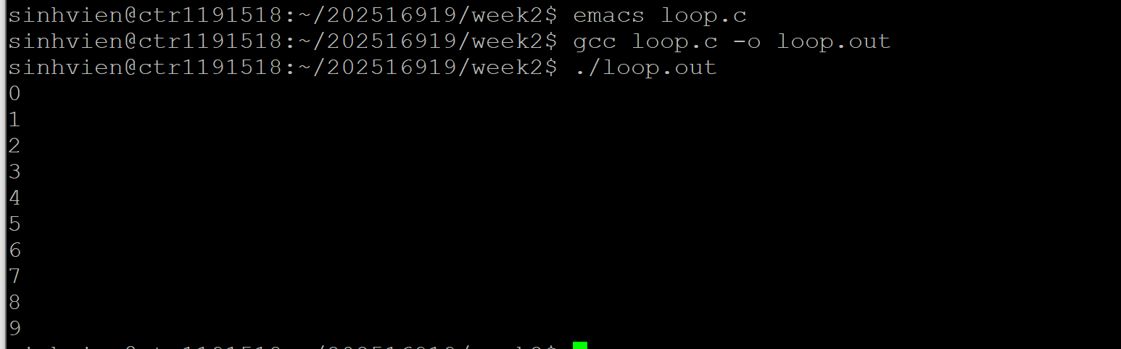

Bài thực hành 6
1. Yêu cầu đề bài
• Nhập chương trình C cho phép người dùng nhập một số thực.
• Biên dịch và chạy chương trình.
• Viết báo cáo giải thích chi tiết từng câu lệnh trong mã nguồn và kết quả chương trình.
2. Dữ liệu vào/ra
Dữ liệu vào:
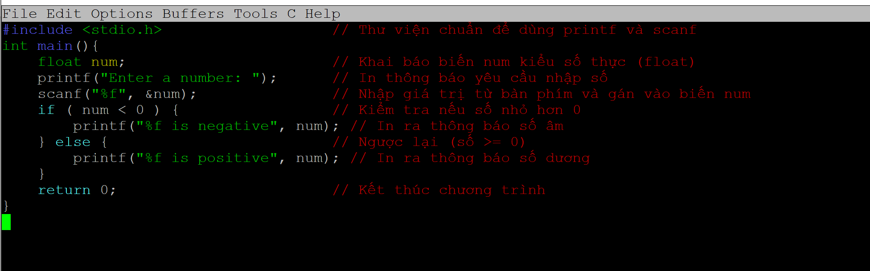
Dữ liệu ra:
3. Các bước thực hiện
• Soạn thảo chương trình
- Tạo file sign.c bằng emacs hoặc nano.
- Nhập nội dung chương trình như trên.
• Biên dịch chương trình
- Dùng lệnh:
gcc sign.c -o sign.out
- Nếu không có lỗi, hệ thống tạo file thực thi sign.out.
• Chạy chương trình
- Thực thi:
./sign.out
- Nhập một số bất kỳ và quan sát kết quả.
• Giải thích hoạt động
- Chương trình yêu cầu người dùng nhập một số thực.
- Dùng scanf để đọc giá trị và lưu vào biến num.
- Cấu trúc if...else kiểm tra dấu của số:
  - Nếu nhỏ hơn 0 → in ra “is negative”.
  - Nếu lớn hơn hoặc bằng 0 → in ra “is positive”.
- Kết quả phụ thuộc vào giá trị nhập từ bàn phím.

4. Các kết quả thu được
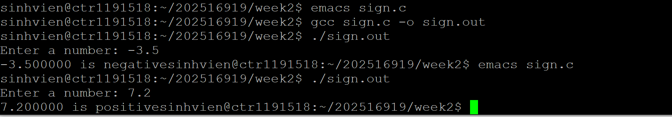

Bài thực hành 7
1. Yêu cầu đề bài
- Viết chương trình C tính diện tích và thể tích của một hình cầu có bán kính $R$.
- Thử nghiệm chương trình với 3 giá trị $R$khác nhau.
- Viết báo cáo mô tả mã nguồn và chú thích các câu lệnh quan trọng trong chương trình.
2. Dữ liệu vào/ra
Dữ liệu vào:
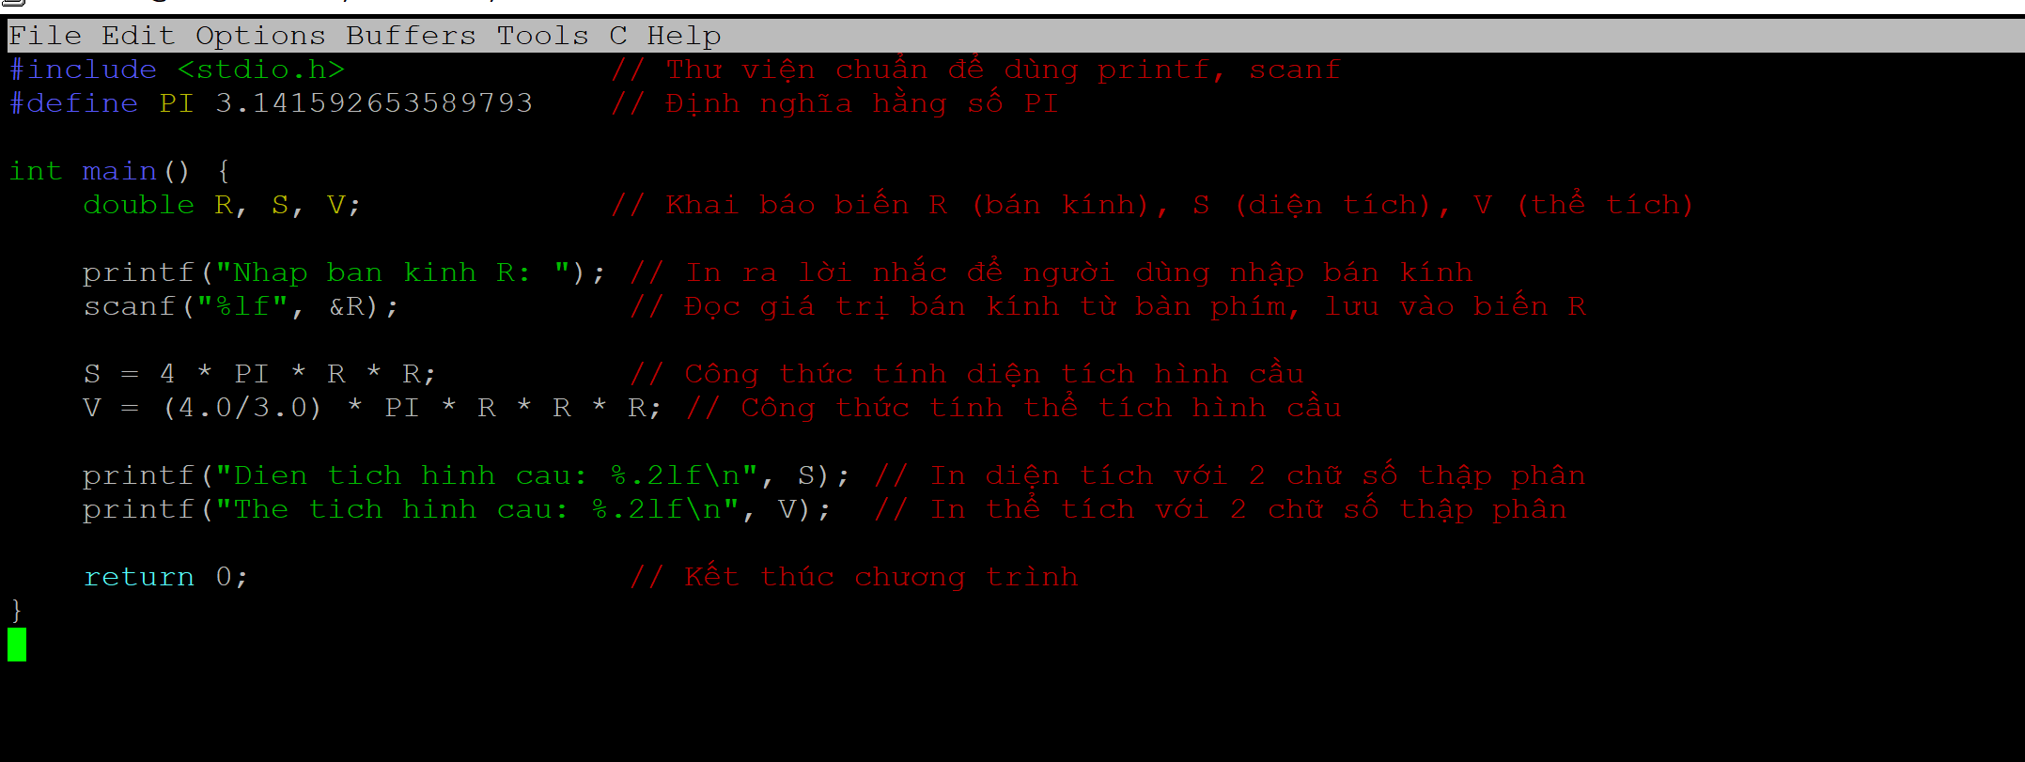
Dữ liệu ra:
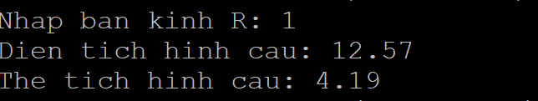
3. Các bước thực hiện
• Soạn thảo chương trình
- Tạo file sphere.c bằng emacs hoặc nano.
- Nhập nội dung chương trình như trên.
• Biên dịch chương trình
- Dùng lệnh:
gcc sphere.c -o sphere.out
- Nếu không có lỗi, hệ thống tạo file thực thi sphere.out.
• Chạy chương trình
- Thực thi:
./ sphere.out
- Nhập một số bất kỳ và quan sát kết quả.
4. Các kết quả thu được
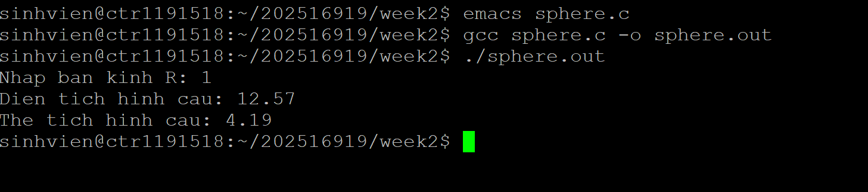

Bài thực hành 8
1. Yêu cầu đề bài
• Viết một chương trình C để in ra màn hình một chương trình khác, mà chương trình đó sẽ in ra tên người ngồi cạnh bạn.
• Biên dịch và chạy chương trình, điều hướng kết quả tới tệp neighbor.c.
• Biên dịch và chạy chương trình neighbor.c.
• Viết báo cáo mô tả mã nguồn và chú thích các câu lệnh quan trọng trong chương trình.
2. Dữ liệu vào/ra
Dữ liệu vào:
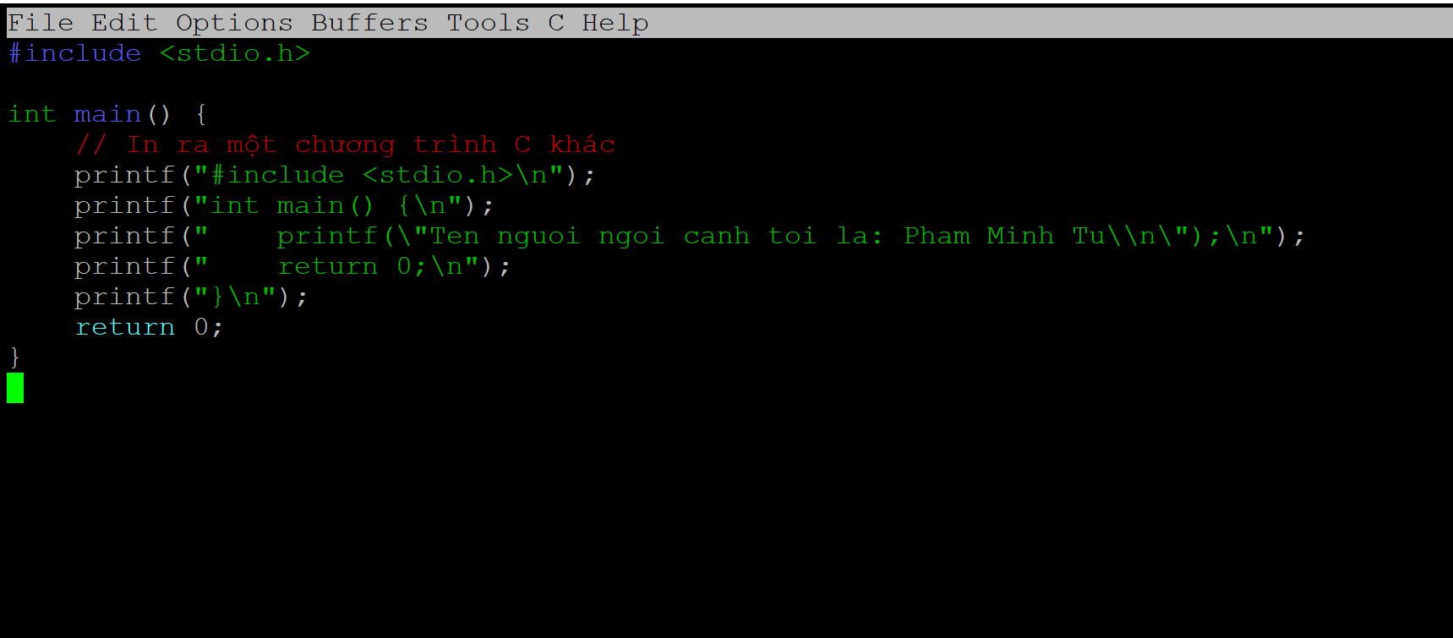
Dữ liệu ra:
3. Các bước thực hiện
Soạn thảo chương trình đầu tiên (bth8.c)
- Tạo file bth8.c bằng trình soạn thảo.
- Nhập nội dung chương trình như trên
Biên dịch chương trình
- Dùng lệnh:
gcc bth8.c -o bth8
- Nếu không có lỗi, hệ thống tạo file thực thi bth8.
Chạy chương trình và điều hướng kết quả
- Thực thi:
./bth8 > neighbor.c
- Nội dung chương trình thứ hai được ghi vào file neighbor.c.
Biên dịch chương trình thứ hai
- Dùng lệnh:
gcc neighbor.c -o neighbor
- Nếu không có lỗi, hệ thống tạo file thực thi neighbor.
Chạy chương trình thứ hai
- Thực thi:
./neighbor
- Màn hình sẽ hiển thị tên người ngồi cạnh bạn.
Giải thích hoạt động
- Chương trình bth8.c in ra mã nguồn của một chương trình khác.
- Kết quả chạy bth8 được chuyển hướng vào file neighbor.c.
- neighbor.c chính là chương trình thứ hai, có nhiệm vụ in ra tên người ngồi cạnh.
- Khi biên dịch và chạy neighbor.c, màn hình sẽ hiển thị thông tin mong muốn.

4. Các kết quả thu được
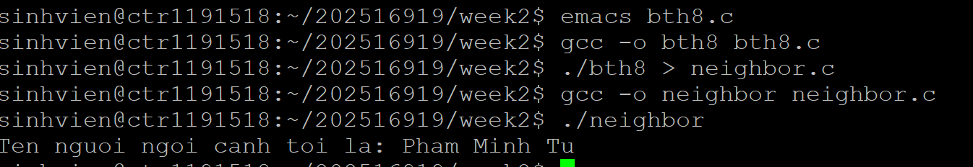

Bài thực hành 9
1. Yêu cầu đề bài
• Viết một chương trình C để in ra màn hình một chương trình khác, mà chương trình đó sẽ in ra tên người ngồi cạnh bạn.
• Biên dịch và chạy chương trình, điều hướng kết quả tới tệp neighbor.c.
• Biên dịch và chạy chương trình neighbor.c.
• Viết báo cáo mô tả mã nguồn và chú thích các câu lệnh quan trọng trong chương trình.
2. Dữ liệu vào/ra
Dữ liệu vào:
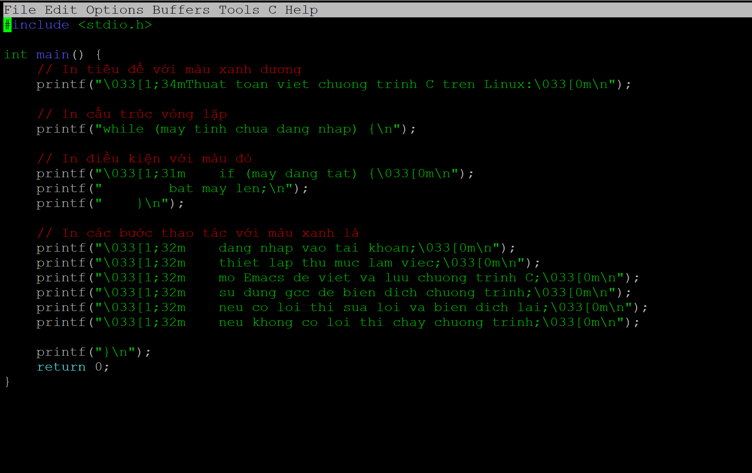
Dữ liệu ra:
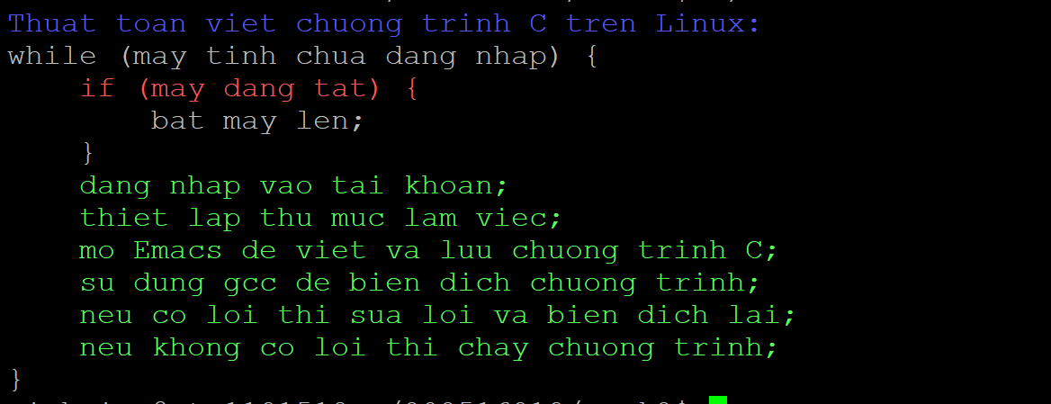
3. Các bước thực hiện
Soạn thảo chương trình
- Tạo file bth9.c bằng emacs hoặc nano.
- Nhập nội dung chương trình như trên.
Biên dịch chương trình
- Dùng lệnh:
gcc bth9.c -o bth9
- Nếu không có lỗi, hệ thống tạo file thực thi bth9.
Chạy chương trình
- Thực thi:
./bth9
- Quan sát kết quả in ra màn hình, các đề mục được hiển thị với màu sắc khác nhau.
Giải thích hoạt động
- Chương trình sử dụng printf để in ra từng bước của thuật toán.
- Các chuỗi ký tự đặc biệt \033[1;34m, \033[1;31m, \033[1;32m là mã ANSI để đổi màu chữ (xanh dương, đỏ, xanh lá).
- \033[0m dùng để reset về màu mặc định sau khi in.
- Nhờ đó, các đề mục chính được hiển thị nổi bật bằng màu sắc.
- Nội dung in ra mô phỏng dạng giả mã (pseudocode) với vòng lặp while và điều kiện if.
4. Các kết quả thu được
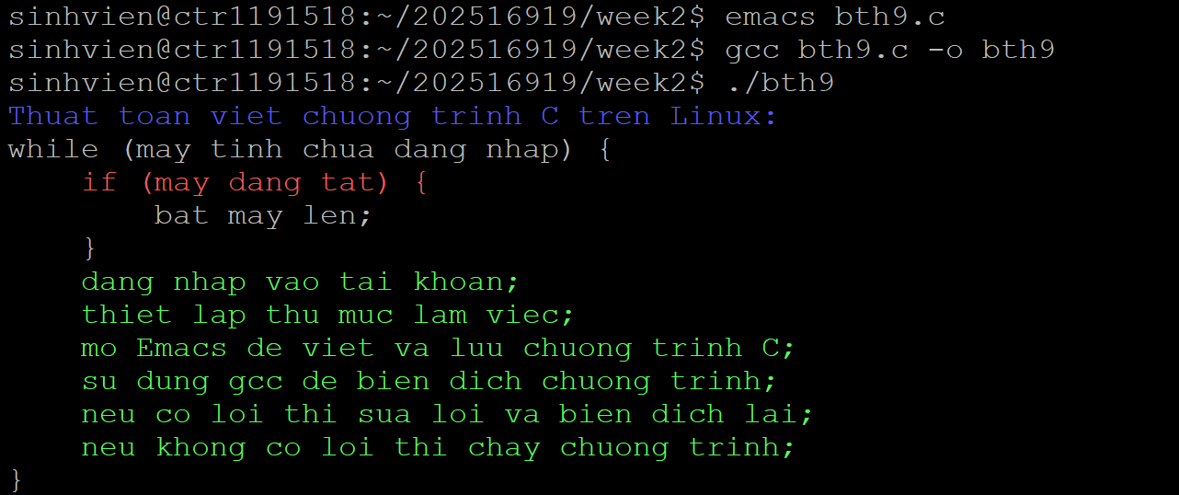

Bài thực hành 10
1. Yêu cầu đề bài
- Viết chương trình in ra thông tin sinh viên theo định dạng cho trước (tiếng Việt không dấu).
- Các thông tin gồm:
  - Họ và tên
  - Mã số sinh viên
  - Ngày sinh
  - Lớp
  - Quê quán
  - Số điện thoại
- Viết báo cáo mô tả mã nguồn và chú thích các câu lệnh quan trọng trong chương trình.
2. Dữ liệu vào/ra
Dữ liệu vào:
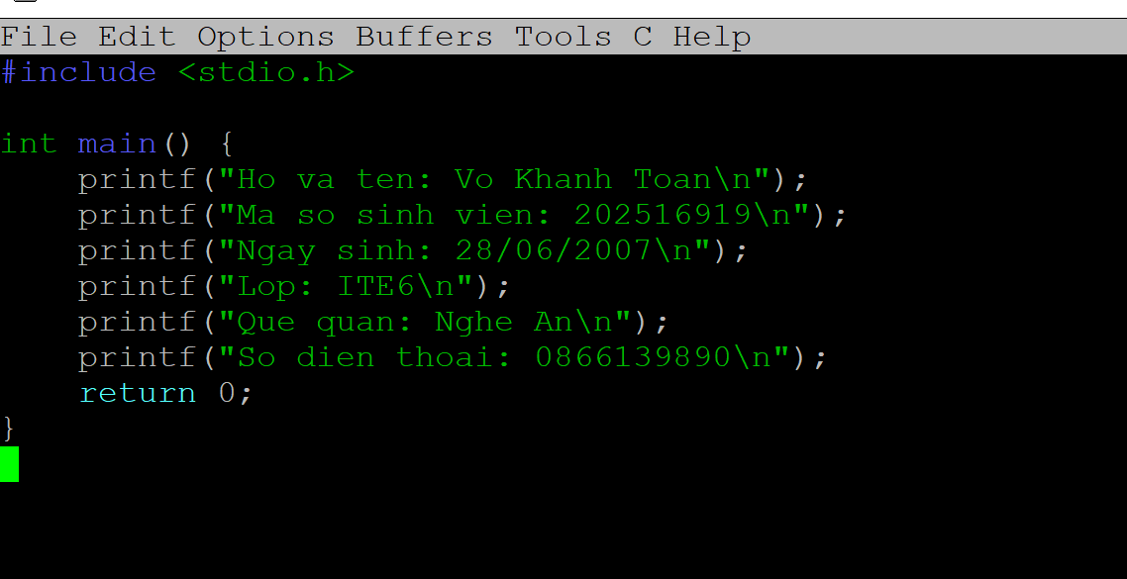
Dữ liệu ra:
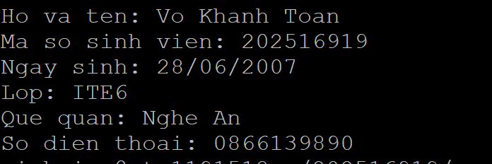
3. Các bước thực hiện
Soạn thảo chương trình
- Tạo file bth10.c bằng emacs hoặc nano.
- Nhập nội dung chương trình như trên.
Biên dịch chương trình
- Dùng lệnh:
gcc bth10.c -o bth10
- Nếu không có lỗi, hệ thống tạo file thực thi bth10.
Chạy chương trình
- Thực thi:
./bth10
- Quan sát kết quả in ra màn hình.
Giải thích hoạt động
- Chương trình sử dụng thư viện chuẩn stdio.h để gọi hàm printf.
- Mỗi lệnh printf in ra một dòng thông tin sinh viên theo định dạng yêu cầu.
- Không có dữ liệu nhập từ bàn phím, toàn bộ thông tin được viết cố định trong mã nguồn.
- Kết quả phụ thuộc vào nội dung đã được lập trình sẵn trong các câu lệnh printf.

4. Các kết quả thu được
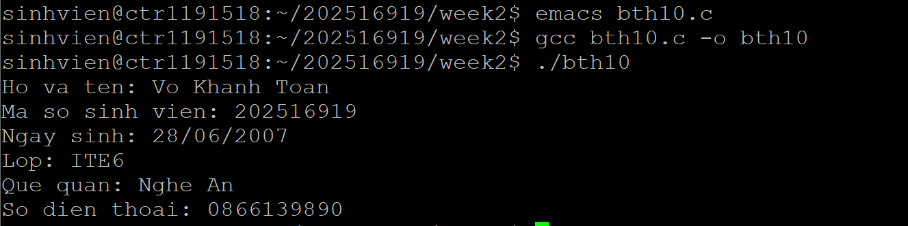

Bài thực hành 11
1. Yêu cầu đề bài
• Viết một chương trình C để in ra màn hình một chương trình khác, mà chương trình đó sẽ in ra tên người ngồi cạnh bạn.
• Biên dịch và chạy chương trình, điều hướng kết quả tới tệp neighbor.c.
• Biên dịch và chạy chương trình neighbor.c.
• Viết báo cáo mô tả mã nguồn và chú thích các câu lệnh quan trọng trong chương trình.
2. Dữ liệu vào/ra
Dữ liệu vào:
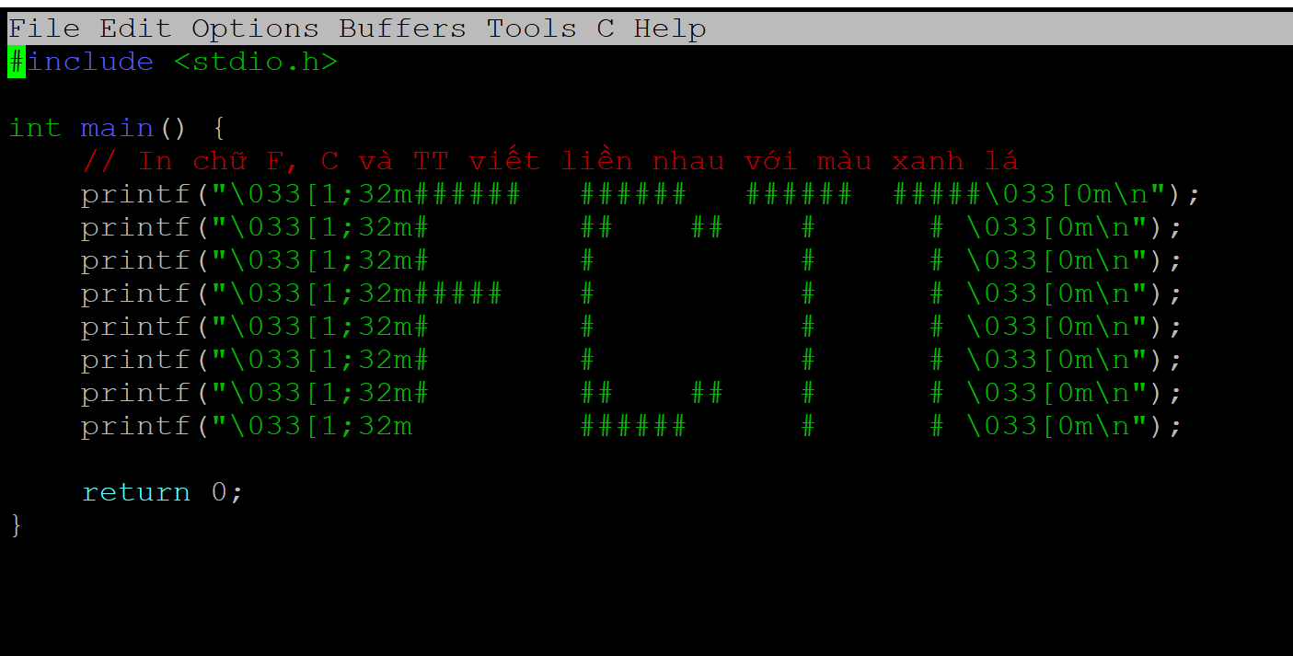
Dữ liệu ra:
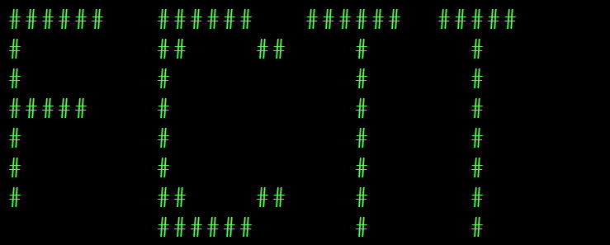
3. Các bước thực hiện
Soạn thảo chương trình
- Tạo file bth11_2.c bằng emacs hoặc nano.
- Nhập nội dung chương trình như trên.
Biên dịch chương trình
- Dùng lệnh:
gcc bth11_2.c -o bth11_2
- Nếu không có lỗi, hệ thống tạo file thực thi bth11.
Chạy chương trình
- Thực thi:
./bth11_2
- Quan sát kết quả in ra màn hình: chữ F C TT viết liền với màu xanh lá.
Giải thích hoạt động
- Chương trình sử dụng printf để in ra các ký tự # theo bố cục tạo hình chữ cái.
- Các chuỗi ký tự đặc biệt \033[1;32m và \033[0m là mã ANSI để đổi màu chữ (xanh lá) và reset về màu mặc định.
- Nhờ đó, toàn bộ chữ F C TT được hiển thị nổi bật bằng màu sắc.

4. Các kết quả thu được
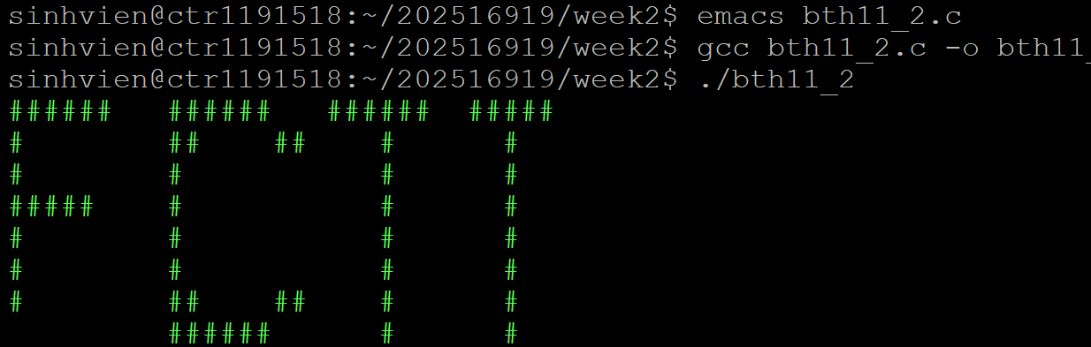
Bài thực hành 12
1. Yêu cầu đề bài
• Viết chương trình chuyển đổi từ số ngày thành năm, tháng, ngày.
• Giả sử:
- 1 năm = 365 ngày (không xét năm nhuận).
- 1 tháng = 30 ngày.
• Ví dụ:
- Số ngày: 1329
- Kết quả: 3 năm, 7 tháng, 24 ngày.
• Viết báo cáo mô tả mã nguồn và chú thích các câu lệnh quan trọng trong chương trình.
2. Dữ liệu vào/ra
Dữ liệu vào:
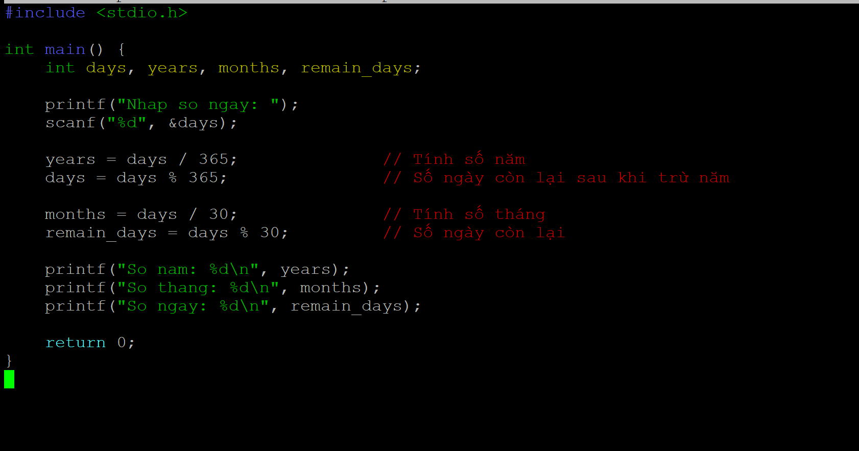
Dữ liệu ra:
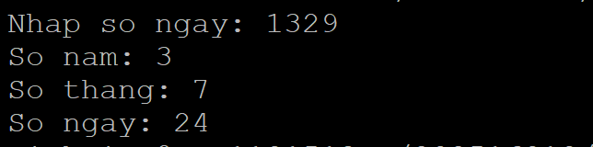
3. Các bước thực hiện
Soạn thảo chương trình
- Tạo file bth12.c bằng emacs hoặc nano.
- Nhập nội dung chương trình như trên.
Biên dịch chương trình
- Dùng lệnh:
gcc bth12.c -o bth12
- Nếu không có lỗi, hệ thống tạo file thực thi bth12.
Chạy chương trình
- Thực thi:
./bth12
- Nhập số ngày bất kỳ và quan sát kết quả.
Giải thích hoạt động
- Chương trình yêu cầu người dùng nhập số ngày.
- Dùng phép chia nguyên để tính số năm (days / 365).
- Dùng phép chia lấy dư (days % 365) để tính số ngày còn lại sau khi trừ năm.
- Tương tự, chia cho 30 để tính số tháng, và lấy dư để tính số ngày cuối cùng.
- Kết quả phụ thuộc vào giá trị nhập từ bàn phím.

4. Các kết quả thu được
